**新疆维吾尔自治区数字化科学技术进步奖申报指南**

**填报说明**

**各申报单位：**

### 一、申报时间节点

为确保2025年度数字化科学技术进步奖申报工作顺利开展，现将有关事项公告如下：

申报系统将于**2025年7月31日24时关闭**，逾期将无法提交材料。建议申报单位提前3个工作日完成系统提交，以便联合会进行形式审查。

### **二、申报材料规范**

#### （一）政策依据

请严格参照《新疆维吾尔自治区数字化科学技术进步奖管理办法》及《实施细则》要求，确保申报内容符合评审标准。

#### （二）填报要求

1. 申报系统采用结构化表单格式，请按字段规范填写

2. 上传附件需为PDF格式

3. 必须同步上传申报单位签署的《申报承诺书》（加盖公章扫描件）

### **三、评审流程说明**

### **（一）初筛阶段**

### 经联合会形式审查通过后，专家评审委员会将于2025年8月开展材料初审，经过专家评审委员会初筛后，我们将以电话形式一对一通知入围线下答辩环节的报奖单位。请注意，评审进度及结果将不会在申报系统中同步更新，请保持通讯畅通以便及时查收通知。

### **（二）现场答辩**

### 入围单位须于接到通知后5个工作日内提交以下纸质材料：

### 带申报系统水印的完整材料（申报书+附件）

### A4规格双面打印，左侧胶装

### 一式七份，其中正本1份（红章原件）、副本6份

### 材料接收地址： 新疆维吾尔自治区数字经济联合会 乌鲁木齐市经济技术开发区（头屯河区）喀纳斯湖北路455号新疆软件园E3栋305室

### **四、申报流程**

### **1、打开申报地址**

### **https://jsj.xjkjcgw.com/**

### **2、点击申报单位注册**

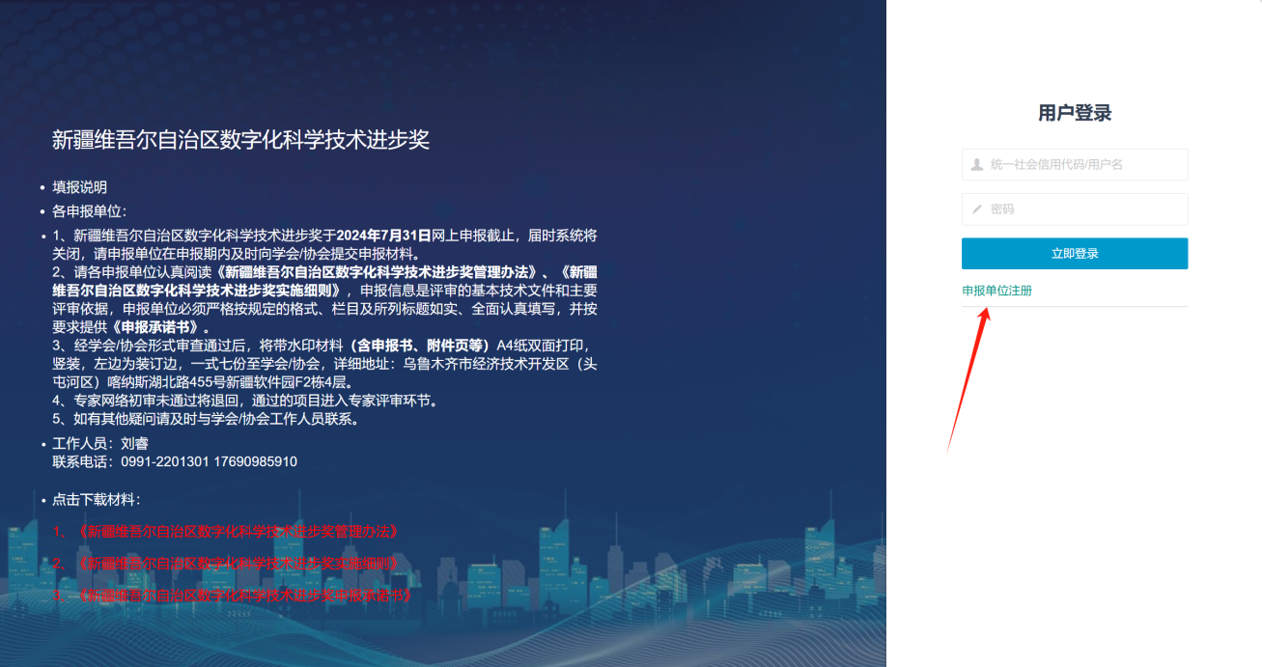

**3、如实填写所有信息，点击【注册】即可**

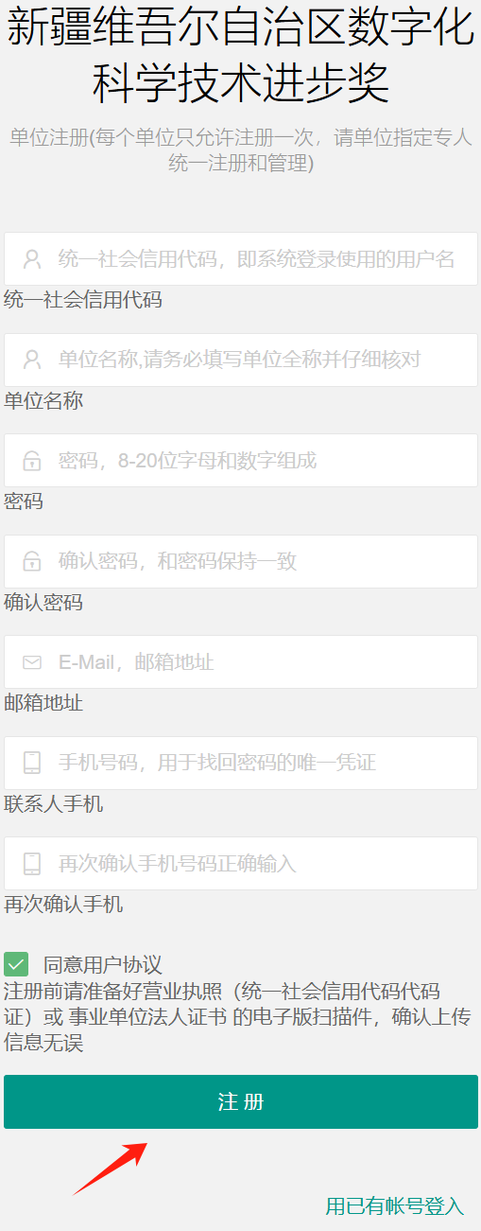

**4、注册完成后，返回首页输入【统一社会信用代码/用户名】、【密码】登陆进入系统填报。**

**5、进入申报系统，在【报奖管理】栏目选择【申报科技进步奖】后点击→【新增申报书】。**

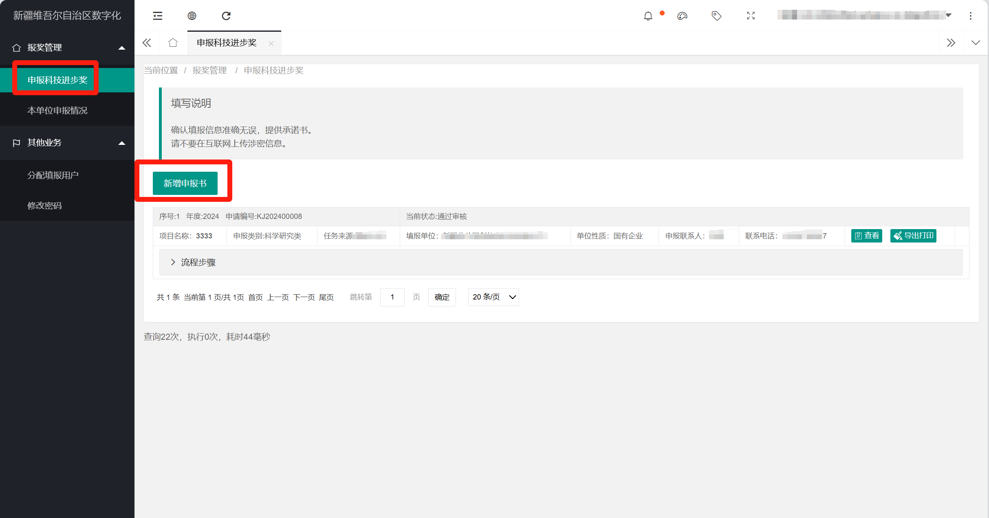

**6、进入【申报科技进步奖】页面，完成【基本信息栏】信息填写，点击【新增】按钮。**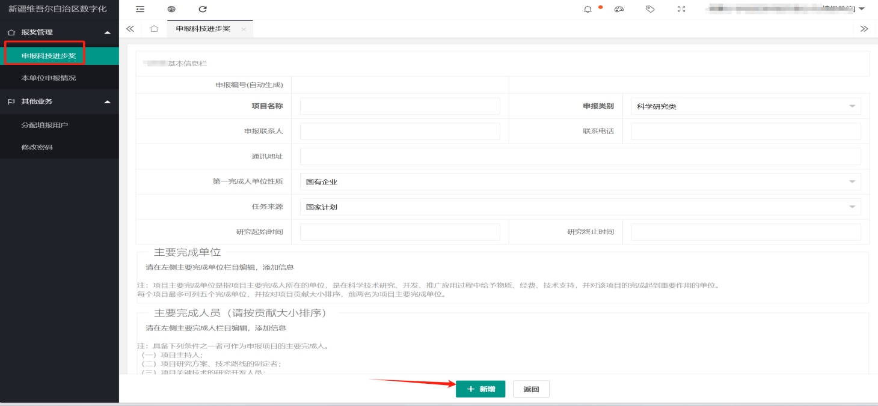

**7、完成【申报数新增】后，点击【编辑】，进入申报页面，依次填写所有项目内容。注意:每个栏目填写完整及附件按要求上传后，需点击【保存】按钮！**

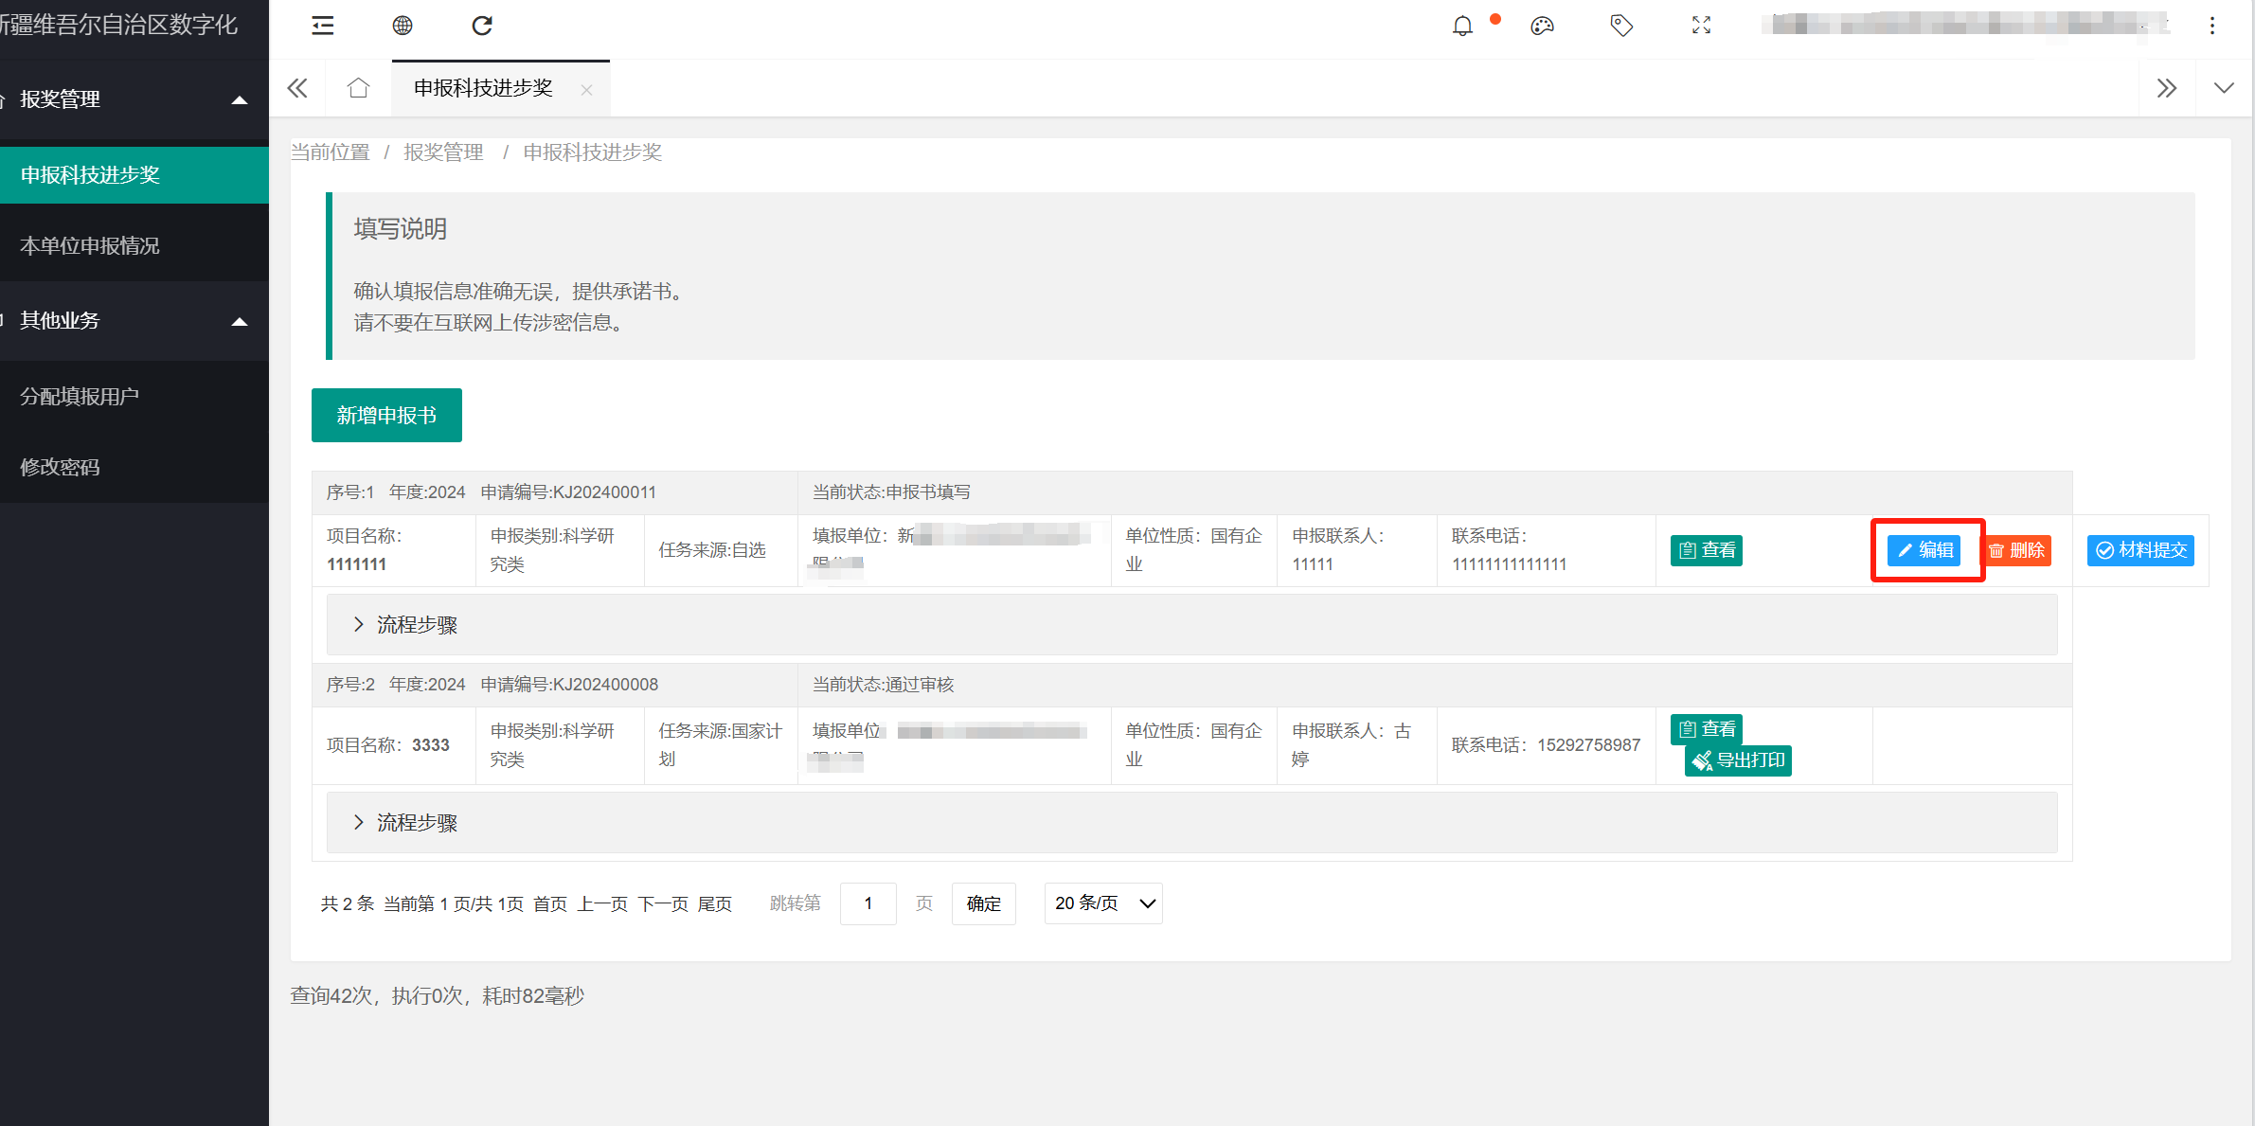

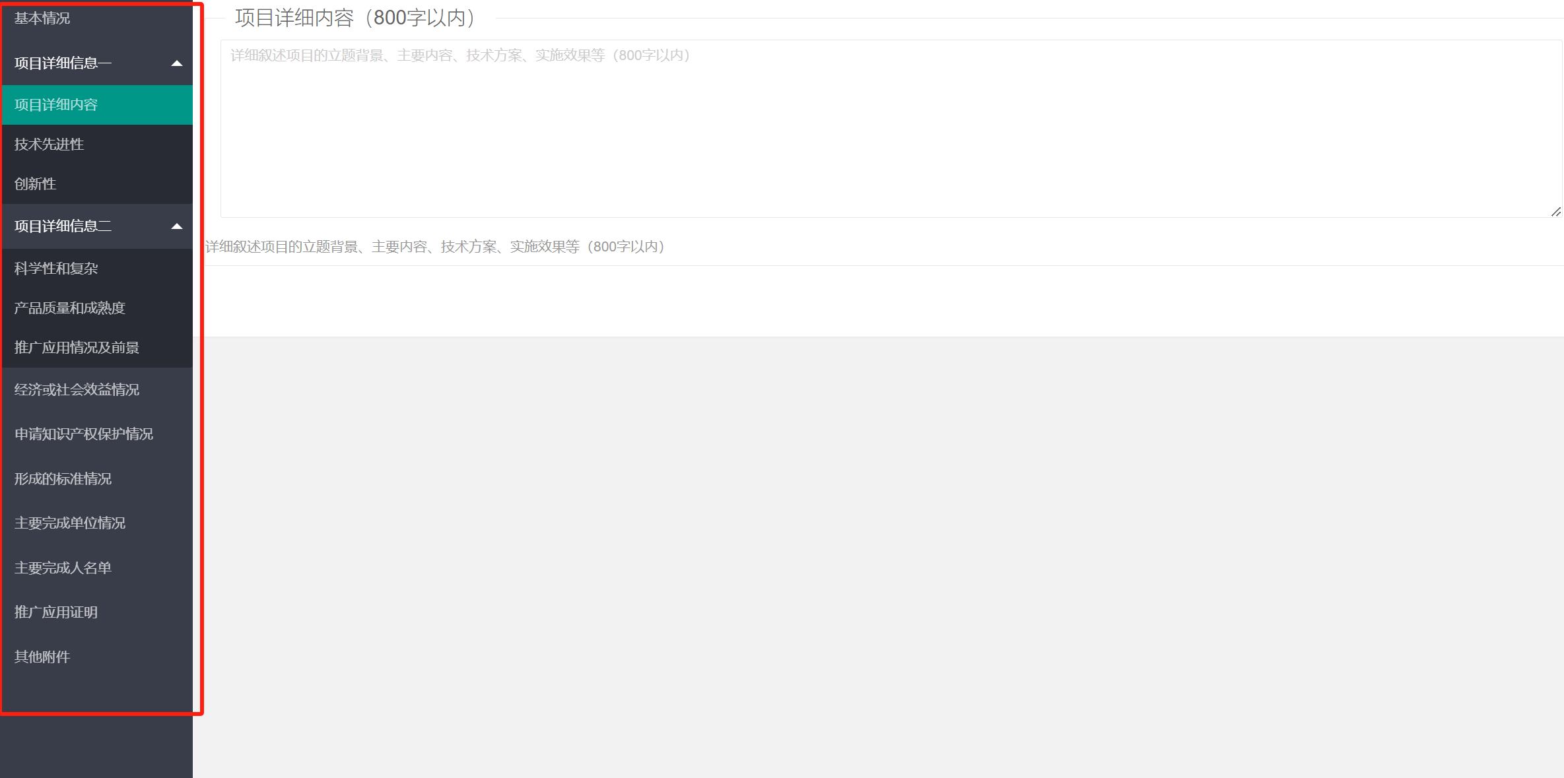

**8、所有申报信息填写完善后，返回【申报页】，选择【材料提交】，由自治区数字经济联合会进行形式审查。**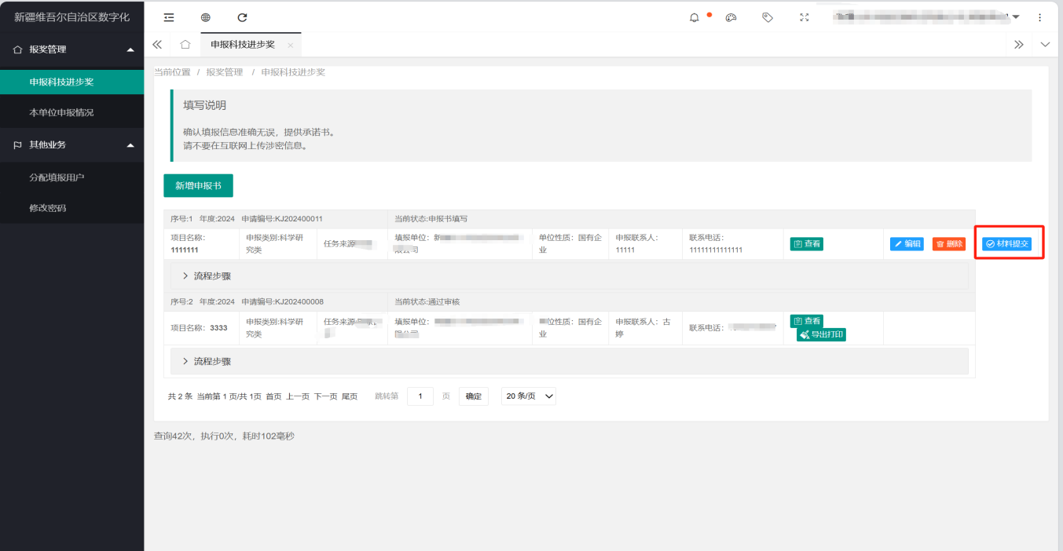

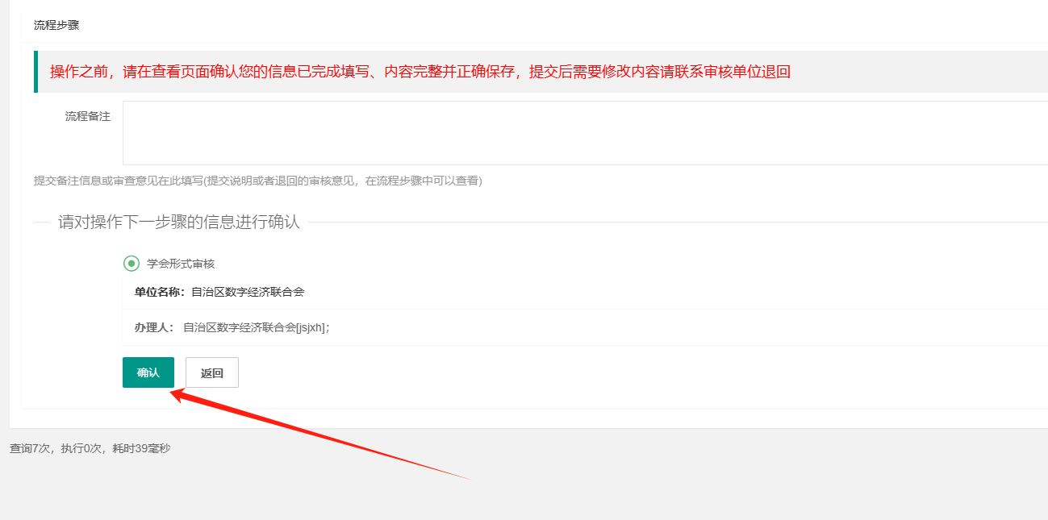

**五、咨询渠道**

### 服务时段：工作日10:00-13:30，15:30-19:00 ；

### 联系人：刘老师 葛老师；

### 联系方式：0991-3750822 17690985910 15160875302；

### 技术支持：沈老师 0991-3193615